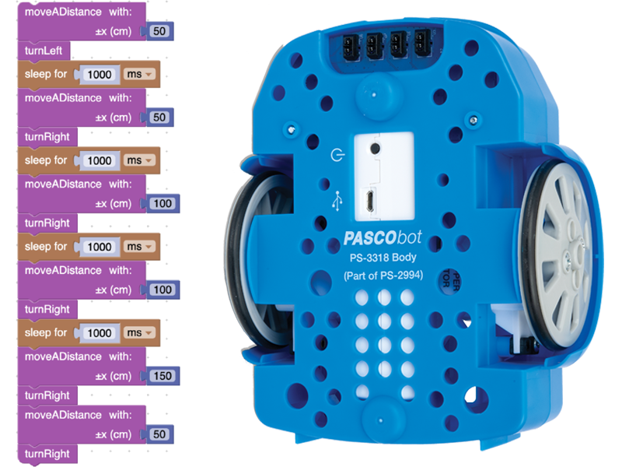
TP06: Fuera de las líneas con el Robot – ST-7840/1

Un vehículo explorador capaz de seguir una ruta predefinida resulta útil para los astronautas en una base marciana.

Sin embargo, para que sea aún más útil, debe poder detenerse y realizar tareas.

El vehículo explorador deberá saber cuándo desviarse de su ruta y cómo retomarla.

¿Cómo se puede programar para que lo haga?

¿Cómo puede sortear obstáculos inesperados en su camino?

Objetivos

Experimentar y desarrollar un método que indique al PASCObot que abandone la línea.

Programar al PASCObot para que salga y vuelva a entrar en la línea al recibir un comando.

Programar al PASCObot para que detecte y esquive los obstáculos colocados sobre la línea.

Crear una línea de recorrido para probar el programa.

Materiales y equipo
- Software SPARKvue o CapStone de PASCO Scientific (los ejemplos de esta guía están basados en el SPARKvue, pero es muy fácil transpolarlos al CapStone).
- PASCObot (PS-2994 o cualquiera de los kits en el que está incluido)
- Localizador de líneas (PS-3320 o cualquiera de los kits en el que está incluido)
- Cintas autoadhesivas de color blanco y negro (puede ser cinta aisladora, también de enmascarar, etc. Un par de rollos se han incluido con el kit).

Seguridad
- No dejes de seguir los procedimientos de seguridad y convivencia habituales de tu institución.
- Prestá atención de no tropezarte con el robot, porque lo haremos andar por el piso.
- Nota: A veces pueden ocurrir imprevistos al programar un robot. Para evitar sorpresas, caídas y contratiempos, mantené al PASCObot apoyado sobre su culata (como si fuera una plancha) al encenderlo y programarlo, de manera que sus ruedas no toquen la mesa o el piso. Ponelo en su posición normal recién cuando estés por probarlo.

Procedimiento

Parte 1: Configuración inicial
- Encendé el PASCObot presionando un par de segundos el botón Power de su //control.Node.
  - Si el //control.Node tiene su batería cargada, deberías ver parpadear con color rojo a su LED (indicando que está buscando conectarse por BlueTooth).
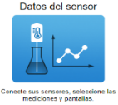
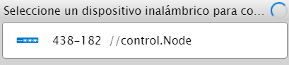
  - Si no se enciende o el LED queda fijo en rojo, recargale la batería usando el cable USB provisto.
- Abrí SPARKvue
- Elegí Datos del Sensor
- Vinculá el //control.Node de tu PASCObot
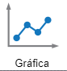
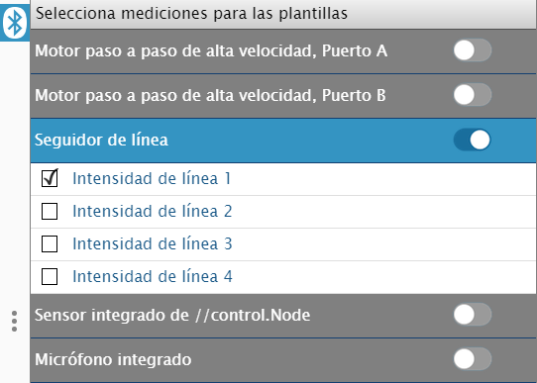
- Apagá todos los sensores que no vayas a usar por ahora, dejando encendido solo el seguidor de línea.
- Marcá al medidor de intensidad luminosa (reflejada por la línea) 1.
- Pedí una representación gráfica cartesiana.

Parte 2: Caracterización de las mediciones
- En la actividad anterior, determinaste qué cinta adhesiva, negra o blanca, presentaba un mayor contraste de intensidad con la superficie.
- En esta actividad, denominarás a esa cinta cinta de línea y a la otra cinta señaladora.
- También mediste la intensidad de la Línea #1 tanto para la superficie de tránsito como para la cinta.
- Tomá nota de estos valores y, si es necesario, volvé a medirlos.
- Ahora vamos a crear un valor calculados en Sparkvue:
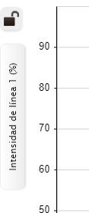 => 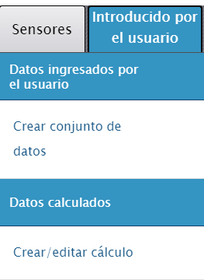 => 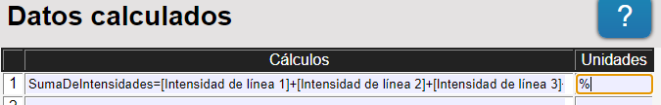
  - El cálculo se llamará SumaDeIntensidades y cumplirá un rol similar al que usamos en el TP anterior (la suma de las lecturas de los 4 sensores del seguidor de líneas). La diferencia es que aquí tu código no se tendrá que hacer cargo del cálculo ni de su actualización, ya que SPARKvue lo hará por vos cada vez que tome una lectura y se lo presentará a los graficadores y al Blockly como si fuera una magnitud genuina, tomada directamente por un sensor.
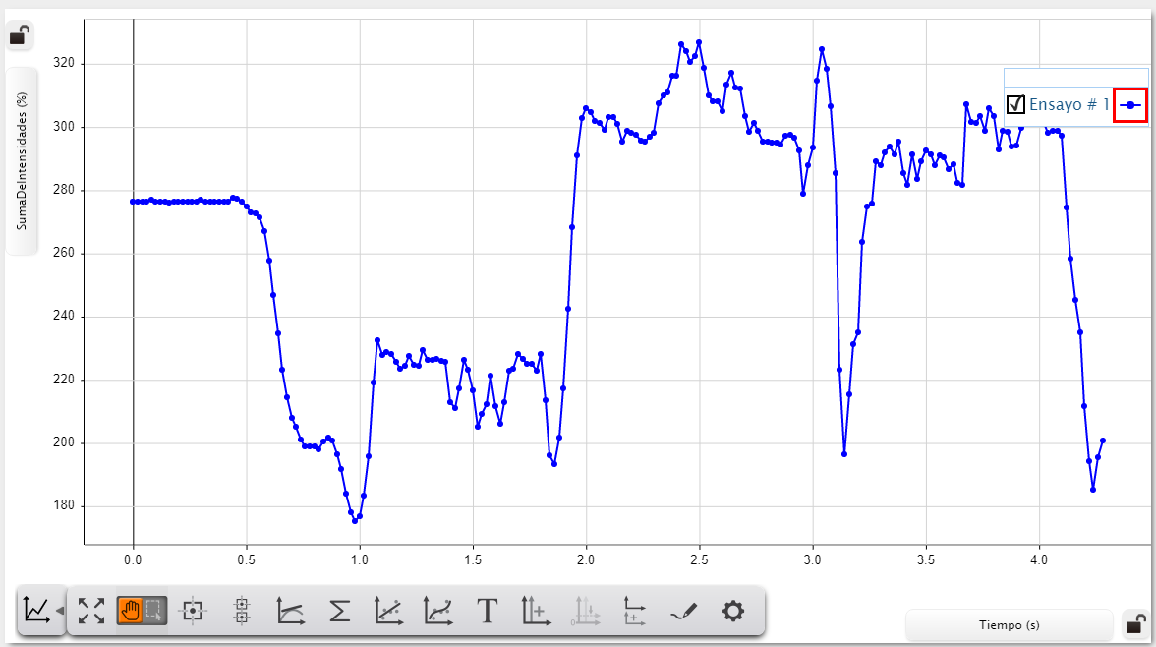
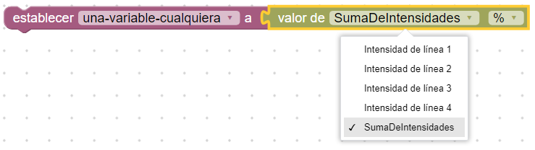
  - En general te convendrá hacer que el sistema de base del SparkVue se haga cargo de este tipo de cálculos porque los ejecuta de una manera mucho más rápida, eficiente y robusta que un código que cargues en Blockly.
- Usá la cinta de línea para crear una línea recta de al menos 2 m de longitud sobre la superficie de tránsito.
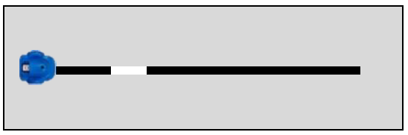
- Colocá unos unos 8 cm de la cinta señaladora sobre la línea, aproximadamente a 1/3 de la distancia desde el inicio.
- Acomodá al PASCObot cerca del inicio de la línea, unos 10 cm antes de la cinta señaladora.
- Dale clic a Comenzar y empujá suavemente al PASCObot a lo largo de la línea, pasando también por encima de la cinta señaladora.
- Dale clic a Detener.
- Estudiá atentamente el gráfico de SumaDeIntensidades y usá los valores medidos para describir cómo se puede determinar cuándo el seguidor de línea pasa por encima de la cinta señaladora.
- Usá la herramienta de coordenadas para medir los valores de SumaDeIntensidades en navegación normal y al pasar por la cinta señaladora.
- Tomá nota de estos valores.
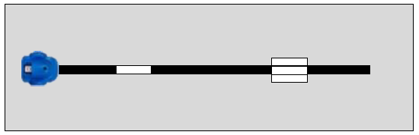
- Pegá un trozo de unos 8 cm de cinta señaladora sobre la pista, a 2/3 de la distancia desde el inicio.
- Añadile sendos trozos de cinta señaladora a cada lado, formando 3 tiras paralelas.
- Repetí el procedimiento anterior para hallar los valores de intensidad total en la cinta de línea y en la cinta señaladora de 3 tiras.
- Tomá nota de estos valores también.

Parte 3: Boceto de programa
- Subí la cadencia de toma de muestras a 50 Hz:
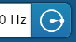 y 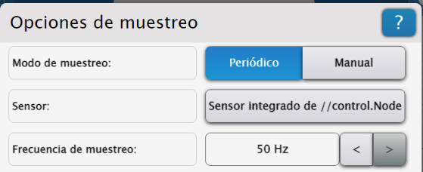
- Abrí el entorno de programación 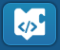
- Por ahora vamos a seguir usando atajos. Para que puedas hacer funcionar el robot rápidamente (y te entusiasmes), en lugar de programar los motores y sensores directamente, pensar en sus orientaciones, en los ángulos que deben girar para que las ruedas avancen una determinada cantidad de centímetros, en cómo controlar las ruedas para que el robot gire para un lado o para otro, por ahora seguiremos aprovechando algunas rutinas (que en la jerga de Blockly se llaman funciones) que la gente de PASCO te dejó listas para usar y disfrutar.
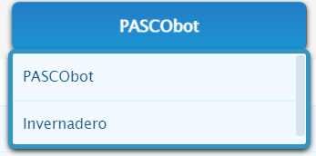
- Usá el botón 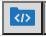 para abrir las librerías de PASCO
- Elegí la categoría PASCObot
- Dale clic a Seguir Línea y confirmá.
- Igual que en el TP anterior, van aparecer dos bloques en el espacio de trabajo:
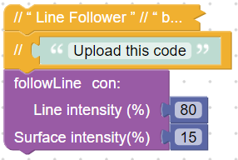y 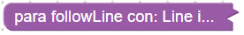
- Cargá los valores de los parámetros Line Intensity y Surface Intensity que hacen juego con las lecturas que tomaste anteriormente.
- Subí este código a la memoria del PASCObot
- Ahora inhabilitá el bloque en tu espacio de trabajo para que no se ejecute dentro del SPARKvue.
- Volvé a usar el botón para abrir las librerías de PASCO
- Elegí de nuevo la categoría PASCObot
- Importá las funciones de:
  - Mover a una Distancia
  - Girar a Izquierda o Derecha

¡A programar!
- Con toda la información y herramientas anteriores escribí un código que:
  - Siga la línea.
  - Interprete la cinta señaladora como un obstáculo.
  - Se aparte de la línea, la rodee, se reincorpore a la línea y siga su camino.

Parte 4: Ensayo
- Probá tu código con el PASCObot.
- Modifícalo hasta que el robot pueda navegar, esquivando con éxito las dos secciones tapadas con cinta señaladora.
- Usá las mediciones de intensidad total de cada sección de cinta sin conexión para modificar el código de modo que el PASCObot siga una ruta diferente en cada sección.
- Debe girar a la derecha al llegar a la sección de con 1 pieza de ancho y a la izquierda al llegar a la sección de 3 piezas de ancho.
- Extiendé el recorrido y agregá una sección con 2 cintas señaladoras de ancho.
- Creá una tarea diferente para que el PASCObot realice al llegar a esta sección.
- Describí lo que hiciste en tu informe.

Parte 5: Mejoras
- Modificá el código para que el PASCObot se detenga al llegar al final de la línea.
- Modifica el código para que el PASCObot detecte también un obstáculo en la línea mediante su acelerómetro. Deberá rodear el obstáculo y regresar a la línea.

Parte 6: Comentarios y ejemplo
- A estas alturas, y sobre todo si has trabajado con el //code.Node antes de comenzar con el PASCObot, ya has acumulado una buena experiencia en la resolución de problemas, trabajo en equipos y programación.
- El conjunto de desafíos del proyecto actual es suficientemente complejo como para que te resulte interesante y el comportamiento del robot deje de ser trivial. Sin embargo, todavía es lo suficientemente simple como para que lo puedas resolver sin acudir al ejemplo que ponemos más abajo.
- Idealmente, podrías reunirte con algunos compañeros y seguir una típica secuencia de producción y desarrollo de software en equipos, al estilo de la que planteamos anteriormente en https://tecnoedu.com/recursos/ESFPCba_02/19_TP11_Termometro_digital_remoto_E.docx
- Si, de todas maneras, precisás usar nuestro ejemplo, no lo transcribas: tomalo como guía para sacar ideas y ver qué enfoque le dieron otras personas al problema.

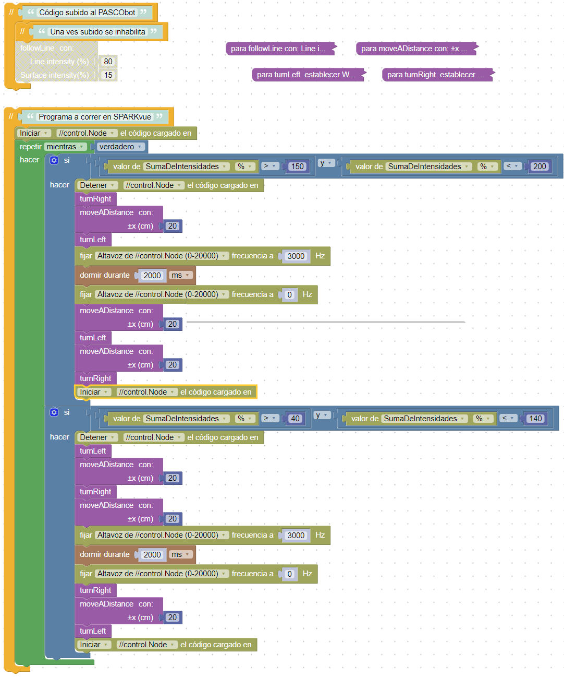

Videos asociados

Específicos del PASCObot

Presentación del //control.Node (usar pista en Castellano)

Trabajos con el PASCObot

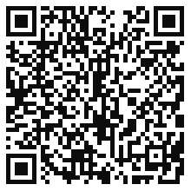
Programaciòn con Blockly
Para obtener más información sobre cómo crear código con Blockly:
  - Consultá la ayuda en línea de Capstone o SPARKvue
  - Revisá algunas de nuestras Playlists en YouTube, por ejemplo:
https://www.youtube.com/playlist?list=PLz9T2UejAek8SXXeRIDDIoo0Iguks_p1J

